向数据库中导入表job.xls，完成如下功能

一、数据的添加修改删除
- 本表存储了某公司收到的求职者信息
id-序号
recDate-投递简历日期
source-简历来源
position-职位
name-求职者姓名
age-求职者年龄
tel-求职者电话
sex-性别
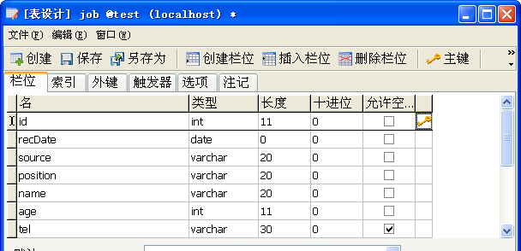
- 向表中添加5记录，要求所有简历投递日期字段均为今天日期，其中，包含3条电话号码为空的记录，
- 将所有求职者的年龄加1岁
- 本公司不打算面试来路不明的求职者，请删除简历来源为“未知”的求职者信息
- “咨询师”与“咨询顾问”本为一个职位，顾公司欲将表中职位为“咨询师”的改为“咨询顾问”，统一职位名称，请使用SQL命令实现该功能
- 本公司不打算录用男性咨询师，请删除不符合要求的信息
- 没有留下电话的求职者，无法约访面试，请删除所有未留电话的求职者信息
- 本公司不打算录用年龄在30-34岁之间的咨询顾问，请删除不符合要求的信息
- 本公司的“PHP实习生”、“ 美工”、“校园代理”职位已满，不打算再约面试，请删除这几种职位的求职者信息

二、根据job表，完成如下查询：
  - 查询求职“市场专员”职位的求职者简历来源、姓名、性别、职位
  - 查询7月份收到的简历信息，显示求职者职位、姓名、年龄、电话
  - 查询年龄在20-23岁之间的求职咨询顾问的女性求职者有哪些人，显示职位、姓名、年龄、性别
  - 查询电话号码为158开头，且尾号为8的求职者信息，显示姓名、职位、电话
  - 查询来自于智联招聘和大连快线的求职网络推广的有哪些人，显示简历来源、姓名、职位
  - 查询求职实习生的有哪些人，显示简历来源、姓名、职位、年龄
  - 查询没有电话的求职者信息，显示姓名、职位、年龄、电话

